3. AB - Březinová - Anglický jazyk TP 18. 5 – 24. 5
Hello students,
začínáme další týden s online výukou. Opět posílám nové učivo, pravidelně si procvičujte a opakujte probrané. Především psaní a mluvení. Můžete si také procvičovat učivo na odkazech, které jsou samozřejmě dobrovolné. Pokud si nevíte rady, nebo mi chcete poslat vypracovaný úkol, naskenujte nebo nafoťte a pošlete mi na email: brezinova@zszaaleji.cz
Už se na vás moc těším. See you soon!
Březinová
Úterý – 19. 5
PS str. 71 – cv. 1 – přečti si rým a vybarvi si ho
cv. 2 – vyhledej správné obrázky v učebnici, zakroužkuj a vybarvi

Středa – 20. 5
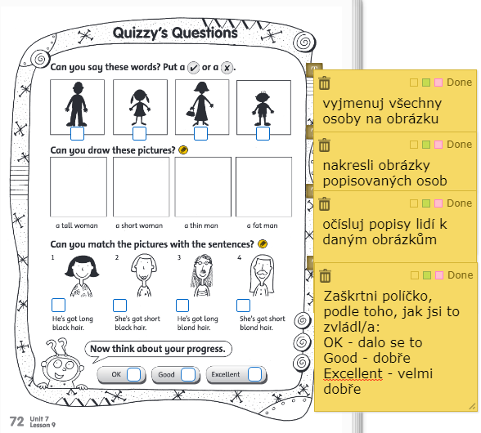
PS str. 72 – podle pomocníka vypracuj tuto stranu

Pátek 22. 5
Zopakuj si celou slovní zásobu 7. lekce a všechny výrazy, které jsme si zapsali do sešitku, a poté zkus písemně přeložit tyto slovíčka a věty do sešitku:
1. město
2. žena
3. nejlepší
4. pláž
5. brýle
6. hrad
7. Ona má dlouhé černé vlasy.
8. On má krátké hnědé vlasy.
9. On je vysoký a tlustý.
10. Ona je malá a hubená.

Něco navíc: odkazy na procvičování
https://www.umimeanglicky.cz/ Zde jsou na výběr témata, slovíčka, které si děti mohou procvičovat velmi zajímavou formou.
https://www.anglinaplus.cz/slovicka-zakladni-stredni-skola-zdarma/zakladni-skola-i-stupen/ Zde je slovní zásoba přímo k naší učebnici Happy Street 1. Děti mohou trénovat čtení, psaní, přiřazování.
https://elt.oup.com/student/happystreet/level1/?cc=cz&selLanguage=cs Zde je online materiál k naší učebnici.
https://www.jazyky-online.info/deti/ Další možnost procvičování online.

